Форма
МОНИТОРИНГ
реализации социально-гуманитарного проекта «У войны не женское лицо…»
Тюлячинский муниципальный район
(район, город)

№ | Мероприятие | Отчет о проведении
1. | Количество тружениц тыла (участницы трудового тыла, вдовы погибших участников Великой Отечественной войны) в муниципальном образовании Республики Татарстан. | 147 чел.
2. | Количество посещений тружениц тыла Великой Отечественной войны в избирательных округах и муниципальных образованиях Республики Татарстан, с указанием даты, ФИО депутата и посещаемого. | депутат от Верхнекибякозинского сельского поселения Махмутов Ф.Р. 13.08.2020 посетил труженицу тыла Низамову Анвару Хазиевну и поздравил с 90 летним юбилеем;  депутат от Малокибякозинского сельского поселения Загидуллин И.Г. 11.11.2020 посетил труженицу тыла Исмагилову Райсу Хабибулловну;  депутат от Большенырсинского сельского поселения Гиниятов Р.М. 22.08.2020 посетил труженицу тыла Мубинову Бадернису Галимовну;  депутат от Аланского сельского поселения Хасанов Б.Н. 17.10.2020 посетил ветерана ВОВ Таисию Павловну;  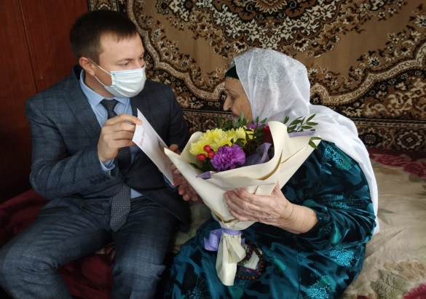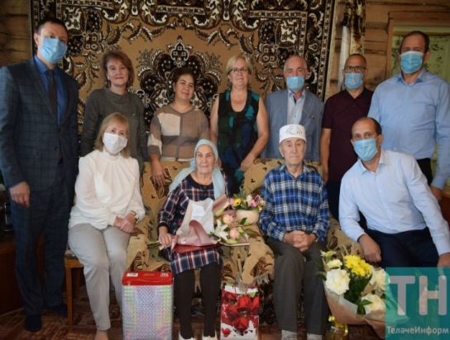  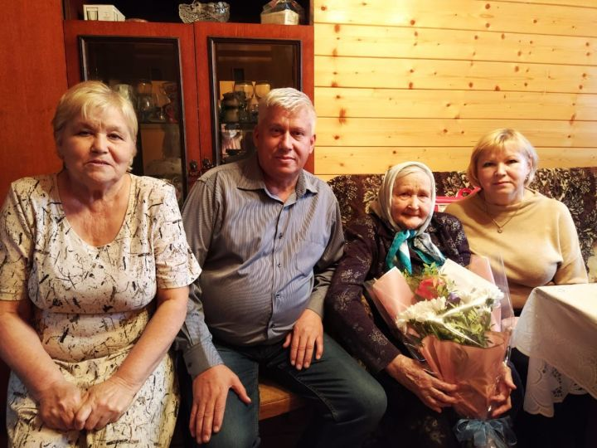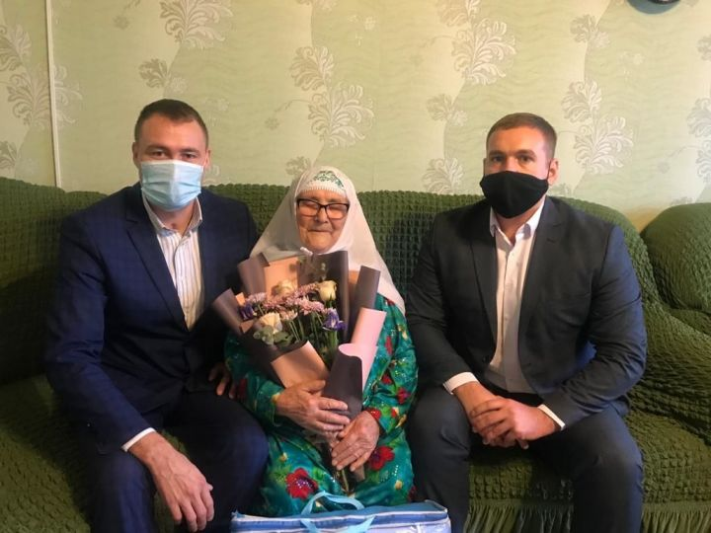  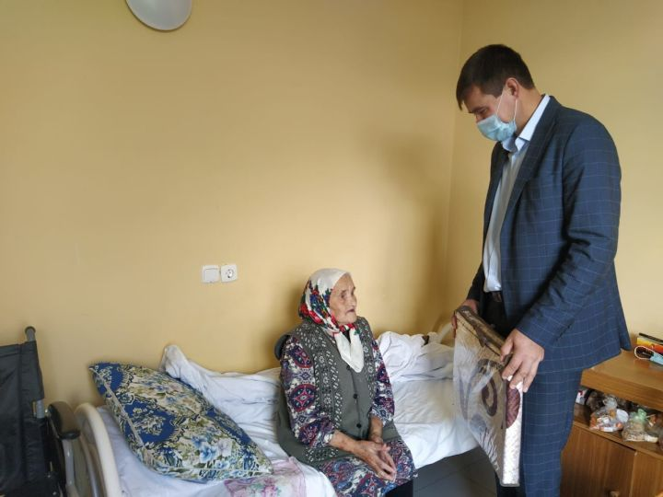
3. | Количество обращений, поступивших от тружениц тыла Великой Отечественной войны во время их посещения (медицина, ЖКХ, социальные вопросы и т.д.).  Из них:  - обращения, по которым дан положительный ответ;  - обращения, по которым даны разъяснения. | 3 (жкх)  2  1
4. | Количество собранных новелл, интервью, воспоминаний и публикаций о труженицах тыла Великой Отечественной войны.  (приложить материалы, фото) | Интервью – 4 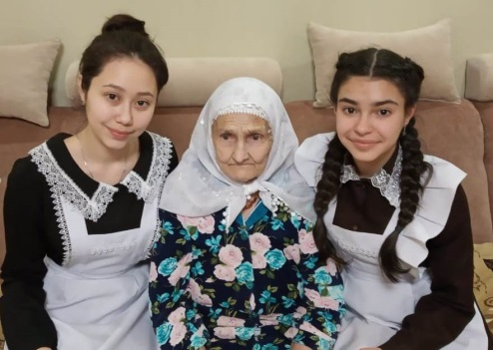  Воспоминания -3
5. | Количество переданных документов, фотографий и материалов семейных архивов тружениц тыла в муниципальные и государственные архивы.  (приложить материалы, фото) | 3
6. | Количество публикаций в СМИ в рамках проекта «У войны не женское лицо…» (республиканские и местные средства массовой информации, официальные сайты, социальные сети #увойнынеженскоелицо).  (приложить материалы, фото) | 2 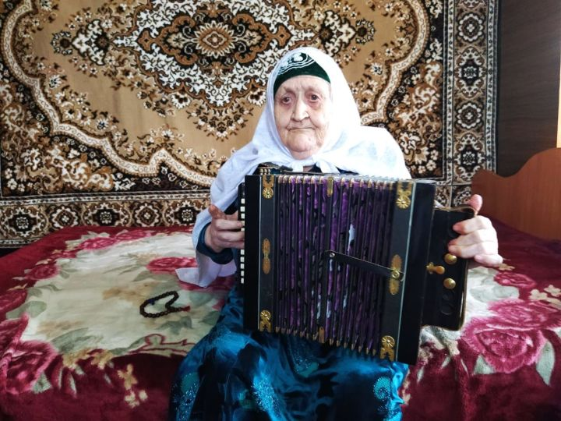
7. | Активные ссылки на публикации в СМИ и социальных сетях. | http://tulachi.ru/news/rayon-yaalyklary/ber-ylyp-sz-it  http://tulachi.ru/news/glavnyie-novosti/tbrikldelrt  http://tulachi.ru/news/glavnyie-novosti/alan-irlegend-sugyshy-veteranyn-kotladylar  : http://tulachi.ru/news/rayon-yaalyklary/ber-ylyp-sz-it  http://tulachi.ru/news/rayon-yaalyklary/ikelt-byrm
8. | Другие формы реализации социально-гуманитарного проекта «У войны не женское лицо…».  (приложить материалы, фото)

